**新 书 推 荐**

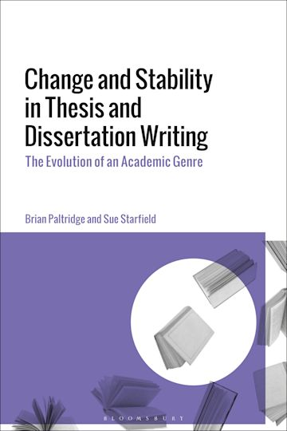**中文书名：《论文写作中的变革与稳定：学术体裁的演变》**

**英文书名：CHANGE AND STABILITY IN THESIS AND DISSERTATION WRITING: The Evolution of an Academic Genre**

**作 者：Brian Paltridge, Sue Starfield**

**出 版 社：Bloomsbury Academic**

**代理公司：ANA/Jessica**

**页 数：296页**

**出版时间：2024年1月**

**代理地区：中国大陆、台湾**

**审读资料：电子稿**

**类 型：参考书**

**内容简介：**

**本书研究了曾经稳定的博士论文和学位论文写作体裁的最新变化，探讨了这些变化如何影响博士论文/学位论文本身的性质。**布赖恩·帕特里奇（Brian Paltridge）和苏·斯达菲尔德（Sue Starfield）涵盖了不同的体裁理论，重点研究了在博士论文和学位论文的产生和接受过程中，演变、创新和兴起等概念。

本书特别关注人文科学、社会科学以及视觉和表演艺术领域中这一体裁的现状，同时还研究了影响这一高风险体裁变化的驱动力，以及作为制约因素的力量。本书采用文本分析法作为研究方法，从多个角度探讨了博士论文和学位论文是如何受制于学术界的延续和变革力量的。对“新人文学科”博士、专业博士、实践性研究博士和出版博士的分析有助于理解博士论文体裁的新变体。本书为新一代博士生铺平了道路，并提出了“未来的博士学位会是什么样子？”

**营销亮点：**

* 从体裁变化、创新和演变的角度审视博士论文和学位论文
* 以业内人士的视角介绍博士论文和学位论文的新变体，以及学生和导师在应对这些新型博士论文写作的期望时所面临的挑战
* 作者均为应用语言学、学术写作研究、语言教育以及论文和学位论文写作领域的知名人士

**作者简介：**

**布赖恩·帕特里奇（Brian Paltridge）**是澳大利亚悉尼大学TESOL教授。他最近出版的著作包括《学术写作的人种学视角》（*Ethnographic Perspectives on Academic Writing*，与苏·斯达菲尔德和克里斯蒂娜·塔迪合著，牛津大学出版社，2016年）、《在学术期刊上发表文章》（*Getting Published in Academic Journals*，与苏·斯达菲尔德合著，密歇根大学出版社，2016年）和《同行评议的话语》（*The Discourse of Peer Review*，帕尔格雷夫·麦克米伦出版社，2017年）。他曾任《TESOL Quarterly》编辑，也是《English for Specific Purposes》期刊的荣誉编辑。

**苏·斯达菲尔德（Sue Starfield）**是澳大利亚悉尼新南威尔士大学教育学名誉教授。她的研究和著作涉及高等教育学术素养、博士生写作、为出版而写作、研究生教学法、特定用途英语、学术写作中的身份认同以及高等教育中的机会与公平。

**媒体评价：**

“这本书对于任何想要深入了解我们称之为博士论文/学位论文这一不断变化体裁的人，都具有极大吸引力，因为这种体裁正以表现形式日新月异、日益多模化、学科多样而复杂展现其魅力。”

——戴安娜·贝尔彻（Diane D. Belcher），美国佐治亚州立大学

**《论文写作中的变革与稳定：学术体裁的演变》**

图表清单

表格清单

致谢

1. 引言

2. 博士论文作为一种不断演变的体裁

3. 博士论文的变革与稳定研究

4. 博士论文类型的演变

5. “新人文学科”博士论文

6. 专业博士学位

7. 以实践为基础的视觉艺术博士学位

8. 以实践为基础的音乐博士学位

9. 出版博士学位

10. 论文和学位论文写作中的体裁演变

参考文献

附录

索引

**感谢您的阅读！**

**请将反馈信息发至：版权负责人**

**Email**：[**Rights@nurnberg.com.cn**](mailto:Rights@nurnberg.com.cn)

安德鲁·纳伯格联合国际有限公司北京代表处

北京市海淀区中关村大街甲59号中国人民大学文化大厦1705室, 邮编：100872

电话：010-82504106, 传真：010-82504200

公司网址：[http://www.nurnberg.com.cn](http://www.nurnberg.com.cn/)

书目下载：<http://www.nurnberg.com.cn/booklist_zh/list.aspx>

书讯浏览：<http://www.nurnberg.com.cn/book/book.aspx>

视频推荐：<http://www.nurnberg.com.cn/video/video.aspx>

豆瓣小站：<http://site.douban.com/110577/>

新浪微博：[安德鲁纳伯格公司的微博_微博 (weibo.com)](https://weibo.com/1877653117/profile?topnav=1&wvr=6)

微信订阅号：ANABJ2002

